Uticaj godišnjeg doba – sezone na rezultate non return metode

Uvod

U Centrima za veštačko osemenjavanje u oceni plodnosti bikova vrlo često se koristi non-return metod čije se vrednosti unose pored selekcijskih osobina i u katalog bikova.
Non-return metod je definisan kao mera broja i procenta osemenjenih plotkinja u određenom vremenskom periodu. Ako se za 60 do 90 dana ili izostanka 3 do 4 očekivanih ciklusa nisu "vratile" na ponovno osemenjavanje predpostavlja se da su steone. Na rezultate ove metode utiče čitav niz činilaca od kojih su na prvom mestu oplodna sposobnost (kvalitet) sperme i fertilitet ženske jedinke. Pored ovih postoje i mnobrojni egzogeni uzroci (klimatski, starost, rasa, tehnika osemenjavanja) koji imaju ne mali uticaj na krajnji rezultat osemenjavanja čiji rezultat treba da bude steonost.
Ispitivanje je obavljano na 30 bikova iz Stočarsko veterinarskog Centra Krnjača koji pripadaju različitim rasama: 3 monbelijar, 23 simentalske, 2 holštajn-frizijske, 1 crveni-holštajn i 1 šarole rase. Analizom je obuhvaćeno preko 10.000 prvi put osemenjenih krava i junica u periodu od 1999.do 2004.god.
U ovom tekstu analiziran je uticaj godišnjeg doba (sezone) na rezultate plodnosti bikova dobijenih non return metodom.

Pregled literature

Okruženje životinja je pod uticajem klimatskih faktora kao što su temperatura, vlažnost vazduha, sunčeva svetlost i vetar. Temperaturne promene menjaju razmenu energije između životinje i njene okoline i mogu uticati na poremećaj reprodukcije. Procenat koncepcije je smanjen pod uticajem stresa izazvanim bilo hladnoćom ili visokim temperaturama. Krave u laktaciji koje su bile u objektima sa ventilatorima ili imale mogućnost da se sklone u hladovinu i rashlađivane na drugi način, su imale značajno veći procenat koncepcije nego grla koja su prepuštena prirodnom uticaju klime. U hipotermiji, adrenalna funkcija je smanjena, i to može uticati na to da li se životinja može izboriti sa sniženom temperaturom zbog niže aktivnosti glukokortikoida. Godišnja doba i različite spoljne temperature utiču na plodnost mužjaka. Tokom izlaganja hipotermiji, spermatogeneza je oslabljena i koncentracija testosterona je niža. Izrazito visoke i niske temperature utiču na uzimanje hrane i prirast kao i proizvodnju mleka (Gwazdauskas i sar., 1985).
Vrednosti non returna znatno su manje tokom letnjih meseci a zatim sledi nagli porast u septembru i koji se nastavlja tokom jesenjih i zimskih meseci. Amplituda krive vrednosti non returna se u velikoj meri poklapa sa krivom proizvodnje mleka tokom godine koja takođe pokazuje pad u letnjim mesecima, i to tako da je pad plodnosti u korelaciji sa većom proizvodnjom krava. (Al-Katanani i sar. 1999, Guaita i sar. 1996).
Zakari i sar. (1981) uočili su da je procenat koncepcija bio veći tokom perioda sa više kiše i da je povezana sa ishranom. Smanjenje procenta koncepcije bilo je značajnije između proleća i leta i to kada su krave u hrani imale više od 18% sirovih proteina nego kod onih koje su imale manje od 18%.
U hladnijim klimatskim uslovima plodnost je niža zimi i to kod bikova starijih od 6 godina. Međutim, kod bikova mlađih od 4 godine plodnost je najniža leti, što ukazuje da su mlađi bikovi osetljiviji na visoke temperature, a stariji na hladnoću. Rađeni su ogledi na različitim spoljnim temperaturama, pa su tako dobijeni sledeći rezultati: na temperaturama preko 29ºC, nije uočena promena u zapremini ejakulata, dok je pokretljivost, procenat živih i ukupan broj spermatozoida opadao sa povećanjem spoljne temperature. Spermatogeneza opada sa temperaturama preko 30ºC. Non return vrednosti su bile najmanje za seme uzimano od bikova tokom avgusta i septembra, a propadanje spermatozoida koji su prošli zamrzavanje bilo je brže leti nego kod semena koje je uzimano tokom kasne jeseni do proleća. Procenat koncepcije bio je niži kada je seme uzimano i zamrzavano pri spoljnoj temperaturi od preko 26ºC, i kod krava koje su osemenjavane pri temperaturama preko 26ºC, u odnosu na seme koje je uzimano i zamrzavano kada je spoljna temperatura bila ispod 26ºC a osemenjavanja obavljana pri temperaturama ispod 26ºC (Rhynes i Ewing 1973, Tucker i Oxender 1980).
Miglior i sar. (1999), prikupili su podatke za blizu 3 miliona osemenjavanja u periodu od 1990.-1995.god. kod oko 1.400.000 krava Holštajn frizijske rase. Analizirali su faktore koji mogu uticati na pouzdanost podataka non return metodom. Uticaj godišnjeg doba na non return vrednost, sa padom od 12% je od jula do avgusta meseca.
Toplotni stres je odgovoran za ekonomske gubitke. Značajno niži procenat koncepcije primećen je kod krava sa nižom telesnom temperaturom u vreme osemenjavanja, zbog slabe plodnosti i visokog procenta embrionalnog uginuća. Preživljavanje jajne ćelije i spermatozoida je značajno niže kada je telesna temperatura viša od normalne, što ima za rezultat i nižu plodnost. Visoke temperature utiču na razvoj mladih embriona, koji su najosetljiviji tokom nekoliko prvih dana života. Toplotni stres se može ublažiti različitim metodama, kao što su prskalice ili ventilatori u objektima, mada to sve ima efekat do određene granice (Ravagnolo i Misztal, 2002).
Taylor i sar. (1985), prikupili su podatke za 329.000 osemenjavanja od 882 bika na 97.000 krava holštajn rase iz 1.075 zapata između maja 1970.god. i decembra 1983.god. na području države Njujork. Dobijeni rezultati pokazali su između ostalog da su jesenji meseci bolji u plodnosti u odnosu na zimske mesece (za 6,1% između oktobra i januara).
U američkim i kanadskim istraživanjima procenat non returna bio je najniži zimi, a najviše u kasno proleće i jesen. Postojanje sezonskog obrasca u vrednostima non returna je očigledno. Uočeni su i različiti sezonski obrasci između junica i starijih krava. Ovo objašnjavaju klimatskim okolnostima u Holandiji. U zimskoj sezoni, jednogodišnje krave se drže u objektima i zbog toga većinom veštački osemenjavaju. U prolećnoj i letnjoj sezoni, uobičajno je da se koristi prirodno osemenjavanje kod jednogodišnjih pošto one mogu biti držane napolju sa farmskim bikom. U julu i avgustu vrednost non returna opada sa starošću kategorije krava. Od novembra do aprila procenat non returna za prvotelke bio je niži nego kod krava koje su se telile tri puta. Ovaj fenomen je možda prisutan zbog energetskog negativnog bilansa kod prvotelki tokom zime ili zbog osemenjavanja semenom bikova u testu. Na kraju Reurink i sar.(1991) zaključuju da je non return bikova za v.o. pod uticajem efekata sezone, starosti osemenjene krave, meseca osemenjavanja i osemenitelja, i da postoji potreba za sistemom proračuna ovih rezultata koji bi korigovao ove sistemske efekte okruženja.
Hasenpusch (2006), obrađuje i analizira podatke RSH (Rinderzucht Schleswig-Holstein eG) za period 1992-2005. i potvrđuje uticaj sezone. U jesen non return procenat je veći nego zimi, potom procenat raste u martu, aprilu i do prvih nedelja maja. Zatim opada tokom 4 nedelje što povezuje sa početkom paše za one krave koje se drže na paši. U junu i julu non return vrednosti ponovo rastu i dolaze do najvišeg nivoa registovanih u RSH kompaniji. Međutim, Hasenpusch (2006) ističe da ne treba zaboraviti da leto u Šlezving Holštajn pokrajini obično nema temperature veće od 25-28°C.

Rezultati ispitivanja

Parametri kvaliteta semena i rezultati steonosti dobijeni non return metodom prikazani su po godišnjim dobima i mesecima. Proleće obuhvata mesece: mart, april i maj, leto: jun, jul i avgust, jesen: septembar, oktobar i novembar i zima: decembar, januar i februar.
Najmanji broj skokova bio leti 15.21 (u avgustu mesecu) a najveći u proleće 20.43 (u martu) (p<0.05).
U grafikonu 1, prikazano je da je najmanji broj upotrebljivih ejakulata: leti 14.09 a najveći u proleće 18.60 (p<0.05).

Grafikon 1.
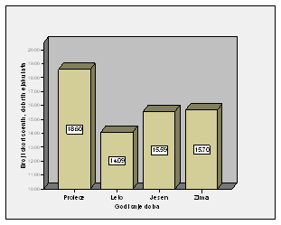
Broj upotrebljivih ejakulata po godišnjim dobima za period od 1999. do 2004.god.
Grafikon 2.
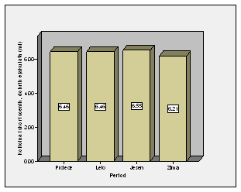

Količina upotrebljivih ejakulata (ml) po godišnjim dobima za period od 1999. do 2004.god.

Procenat upotrebljivih ejakulata najmanji je leti 87.30% a najveći zimi 91.16%. (p>0.05). Iz grafikona 2 vidi se da je prosečno najveća količina ejakulata bila u jesen 6.55 ml a najmanja u zimu 6.21 ml. (p>0.05). Kada se posmatra po mesecima najveća prosečna količina ejakulata bila je u decembru 6,68ml a najmanja u februaru 6,22ml. Najveća prosečna koncentracija spermatozoida u upotrebljivim ejakulatima bila je u novembru 1.52 mlrd/ml a najmanja u junu 1.35 mlrd/ml. (p>0.05) odnosno posmatrano po godišnjim dobima najveća prosečna koncentracija spermatozoida bila je u proleće 1.49 mlrd/ml a najmanja je u leto 1.37 mlrd/ml (grafikon 3)(p>0.05).o 2004.god.

Grafikon 3.
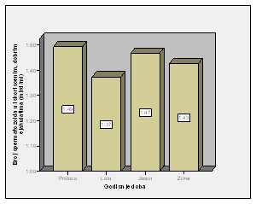
Koncentracija u upotrebljivim ejakulatima za period od 1999. do 2004.god.
Grafikon 4.
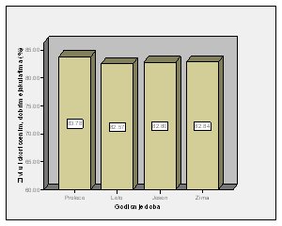
Procenat živih spermatozoida u upotrebljivim ejakulatima (ml) po godišnjim dobima za period od 1999. do 2004.god.
Najmanji prosečan procenat živih spermatozoida u upotrebljivim ejakulatima po mesecima bio je u avgustu 81.73% a najveći u martu 83.94% (p>0.05). Za ispitivani period, kao što se vidi iz grafikona 4, najmanji prosečan procenat živih spermatozoida u upotrebljivim ejakulatima po godišnjim dobima bio je leti 82.57% a najveći u proleće 83.78% (p>0.05). Slični su i podaci koji se odnose na prosečan procenat progresivno pokretljivih spermatozoida u upotrebljivim ejakulatima po mesecima pa je tako najmanji bio u avgustu 81.92% a najveći u aprilu mesecu 84.15%. (p>0.05), odnosno posmatrano po godišnjim dobima najmanji je bio leti 82.94% a najveći u proleće 84.25% (p>0.05).

Grafikon 5
Procenat steonosti dobijen non return metodom (60-90 dana), po godišnjim dobima za period od 1999. do 2004.god.
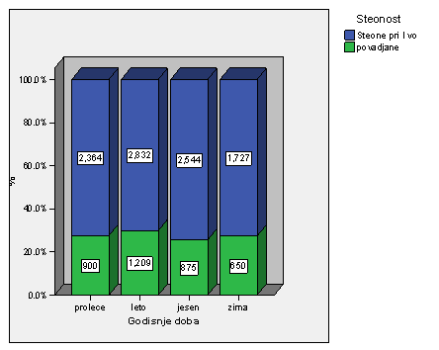

Kao što se vidi iz grafikona 5, najmanji procenat steonosti po non return metodi bio je leti 70.1%, u proleće 72.4%, a zimi 72.7%, najveći je bio u jesen 74.4%. Utvrđena je statistički značajna razlika (p<0.05) u procentu steonosti po godišnjim dobima.
Zaključak
Utvrđen je uticaj godišnjeg doba na vrednosti parametara kvaliteta semena i rezultata koncepcije dobijene non return metodom (p<0.05). Najslabiji kvalitet semena se dobija u letnjim mesecima što se poklapa sa rezultatima koncepcije koji su takođe najlošiji u ovom godišnjem dobu.

